**周报**

## 1.本周完成任务

（1）课程设计

由于临近期末考试，所以需要花费大量时间完成相应课程的课程设计，这周主要完成《知识图谱》课程设计的部分内容。

（2）论文评审

帮助漆老师评审一篇论文，旨在解决为给定图像生成一个描述图像中显著目标以及目标之间联系的自然而有意义的语句，但是，图像和文本这两种模态本身之间存在着语义鸿沟，由于生成描述语句的多样性，使得对描述语句质量的评估变得极其困难。

评审意见在附件。

（3）专利修改

完成专利初稿，接下来和王老师修改过后形成定稿。

（4）论文阅读

下阶段的主要方向有一个想法是利用GCN或者GAT来解决视觉实体链接中的few-shot问题，之后会从网络和few-shot两个角度调研。

《Graph Convolutional Networks for Text Classification》

简介：

文本分类是自然语言处理中一个常见的基础问题。我们常用的文本表示方法有CNN，RNN，LSTM等等。这些模型会优先考虑文本的顺序信息和局部信息，能够很好的捕获连续词序列中的语义和语法信息，但是它忽略了全局的词共现，词共现中携带了不连续以及长距离的语义信息。

方案：

本文主要使用图卷积网络,图卷积网络公式如下：

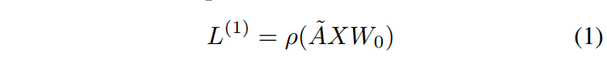 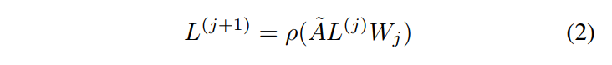

从文本中建图：

这是本文中非常重要的一部分，也是图神经网络需要解决的一个开放性问题之一，如何从非结构化数据（如图、文本）生成图结构表示。本文将词和文档同时作为节点进行建图，如下图：

图中节点的数量是单词数量+文档数量，O开头的是文档节点，其他的是词节点。图中黑线的线代表文档-词的边，灰色的表示词-词的边。R(x)表示x的embedding表示。节点的不同颜色代表文档的不同类型。

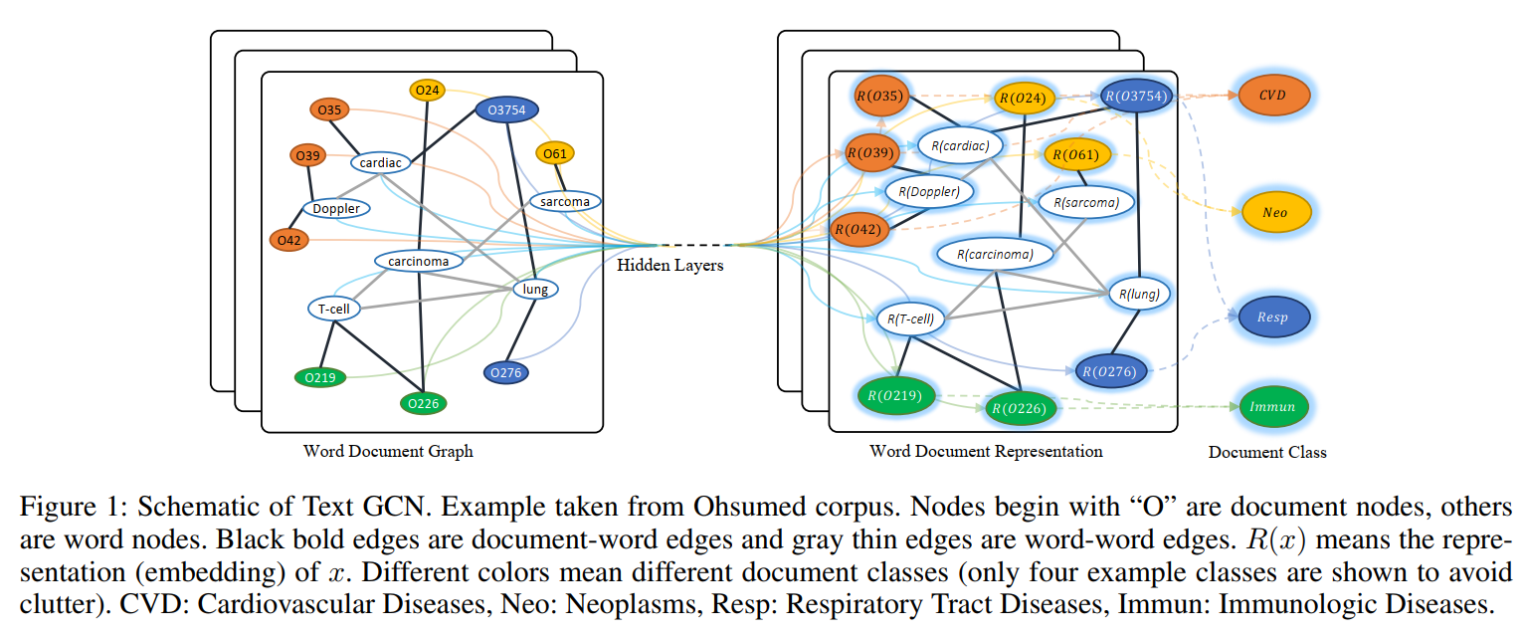

本文提出的TextGCN的初始输入向量是词和文档全部用one-hot编码表示。文档-词的边基于词在文档中的出现信息，使用TF-IDF作为边的权重。词-词的连边基于词的全局词共现信息。词共现信息使用一个固定大小的滑动窗口在语料库中滑动统计词共现信息，然后使用点互信息（PMI）计算两个词节点连线的权重。具体如下：

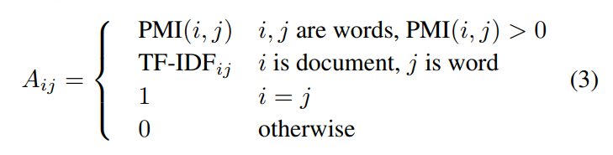

PMI算法如下所示：

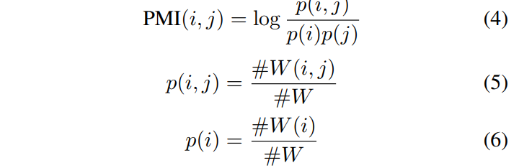

其中

#W表示滑动窗口的总数量

#W(i)表示在一个语料库中包含单词i的滑动窗口数量。

#W(i,j)表示同时包含单词i和单词j的滑动窗口的数量。

PMI为正表示词与词之间的语义相关性较高，为负表示两个词之间的语义联系较小或者不存在，所以我们只给PMI为正的两个词节点连线。

Text GCN：

本文使用一个简单的二层图卷积网络，结构如下：

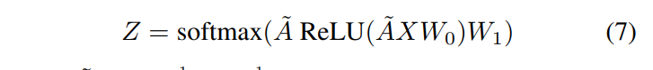

第一层使用ReLU作为激活函数，第二层使用softmax函数作分类。损失函数为交叉熵：

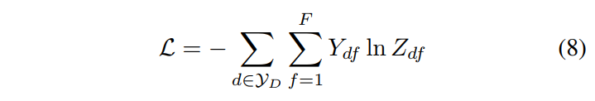

结论分析：

Text GCN可以捕获文档和词的关系以及全局词共现信息，文档节点的标签信息可以通过他们的邻居节点传递，传递给其他的单词和文档。在情感分类任务上（MR语料）上Text GCN没有表现出优于其他基准模型的结果，主要是因为GCN忽略了词序信息，这在情感分类当中时非常有用的。

实验还证明了参数的敏感性。在Text GCN中，窗口大小和第一层GCN输出的向量维度大小的选择都对结果有影响，较小的窗口不能得到有效地全局词共现信息，太大的窗口会使得本来关系并不密切的两个节点之间产生连边。

在此文的实验中，Text GCN可以有很好的文本分类结果，但是不能快速生成embedding，也不能为新的文本作分类。在未来的工作中可以引入归纳机制，注意力机制，发展无监督的text GCN框架。

## 2.下周任务

（1）对期末考试内容进行复习，完成专业必修课的期末考试。

（2）修改专利初稿，对格式和内容进行完善。

（3）阅读GCN，few-shot相应论文，推进调研工作。